Olá, estudante.

Conforme sugerido no conteúdo, a seguir, há exemplos de templates para a execução de suas atividades.

**Nome:** Carlos Eduardo Matte

**RGM:** 23370718

A partir do modelo a seguir, escreva, no mínimo, 15 histórias – o máximo dependerá de quão preciso você quer ser nesse aplicativo de cupcakes:

ID: 01

Título: Criação de conta para usuários não cadastrado

Requerente: cliente

Ação: desejo que o cliente só consiga fazer compras se tiver cadastro

**Comentários:**

Critérios de aceitação:

CA#1 necessário a criação de um formulário de cadastro

CA#2 todos campos devem ser preenchidos e os dados devem ser válidos

Regras de negócio:

RN #1 Usuário deve informar seus dados, para assim conseguir efetuar o cadastro RN #2 Somente usuários não logado vão ter acesso essa parte

Requisito não funcional:

RN F#1 Os dados tem que ser salvo no banco de dados do site

Prioridade:

* x ] A
* ] B
* ] C
* ] D
* ] E

Pontos de história: 2

ID: 02

Título: Efetuar login

Requerente: Usuário

Ação: Para usuários cadastrado conseguir fazer login e ter acesso a sua conta

**Comentários:**

Critérios de aceitação:

CA#1 Necessário a criação de um formulário de login

CA#2 Todos campos devem ser preenchidos e os dados devem ser válidos CA#3

Regras de negócio:

RN #1 Usuário precisará passar pela etapa de cadastrado para conseguir fazer login

RN #2 Para fazer o login os dados informado precisam ser os mesmo informado no formulário de cadastro

Requisito não funcional:

RN F#1 Os dados inserido no formulário serão necessários passar pela etapa de verificação de informação

Prioridade:

* x ] A
* ] B
* ] C
* ] D
* ] E

Pontos de história: 2

ID: 03

Título: Carrinho de compra de itens

Requerente: Cliente

Ação: Selecionar qualquer item que esteja disponível no site

**Comentários:**

Critérios de aceitação:

CA#1 criação de um menu lateral

CA#2 mostra foto do item, título, quantidade e valor do item

CA#3 um local que possa colocar cupom de desconto

CA#4 um botão para finalizar a compra dos itens

CA#5 um botão para salvar o item para próxima compra

Regras de negócio:

RN #1 o item selecionar precisar ter no estoque

RN #2 os cupom tem que esta ativo no site para ser usado

RN #3 o botão finalizar tem que levar para a página final de compra

RN #4 o botão guardar para depois tem que levar o item para outro carinho

Requisito não funcional:

RN F#1 Buscar as informações do banco de dados

Prioridade:

* ] A
* x ] B
* ] C
* ] D
* ] E

Pontos de história: 3

ID: 05

Título: Guardar para depois

Requerente: Digite aqui

Ação: salvar o item para ser usado em compras futuras

**Comentários:**

Critérios de aceitação:

CA#1 mostra foto do item, título, quantidade e valor do item

CA#2 um botão com opção de colocar o item no carrinho de compra novamente

Regras de negócio:

RN #1...

Requisito não funcional:

RN F#1...

Prioridade:

* ] A
* ] B
* ] C
* ] D
* x ] E

Pontos de história: Digite aqui

ID: 04

Título: Alteração no carrinho de compras

Requerente: Digite aqui

Ação: adicionar, apagar ou editar itens no carrinho

**Comentários:**

Critérios de aceitação:

CA#1 um meio de deletar os itens

CA#2 um meio de adicionar os itens no carrinho

CA#3 um meio de editar a quantidade de itens no carrinho

CA#4 um meio de guardar os itens para próxima compra

CA#5 um meio de finalizar a compra

Regras de negócio:

RN #1 Para aumentar ou diminuir a quantidade de itens é necessários ter no estoque

Requisito não funcional:

RN F#1 Necessário consultar o banco de dados para coletar as informações do produto como valor, nome e quantidade.

Prioridade:

* ] A
* x ] B
* ] C

* ] D
* ] E

Pontos de história: 3

ID: 05

Título: finalização de compra

Requerente: Digite aqui

Ação: página de finalização de compra

**Comentários:**

Critérios de aceitação:

CA#1 lista de itens selecionados

CA#2 quantidade dos itens

CA#3 valor de cada item

CA#4 valor total

CA#5 um meio de selecionar o frete

CA#6 meios de pagamentos

Regras de negócio:

RN #1 Necessário se cadastrar ou criar uma conta na hora de concluir a compra

Requisito não funcional:

RN F#1 Se for usuário cadastrado buscar os dados do banco como endereço e contato

Prioridade:

* ] A
* x ] B
* ] C
* ] D
* ] E

Pontos de história: 4

ID: 06

Título: lista de usuário cadastrado

Requerente: Digite aqui

Ação: mostra todos os usuários do site

**Comentários:**

Critérios de aceitação:

CA#1 um local que mostre todos os usuários

CA#2 uma lista com um paginador completo

CA#3 filtro de usuário

Regras de negócio:

RN #1 Mostra nomes de usuários

RN #2 Mostra um botão para editar

RN #3 Mostra um botão para excluir o usuário

Requisito não funcional:

RN F#1 Buscar os usuarios do banco de dados

Prioridade:

* ] A
* ] B
* ] C
* x ] D
* ] E

Pontos de história: 1

ID: 07

Título: lista de produtos solicitados

Requerente: Administrador

Ação: Mostra os produtos comprado

**Comentários:**

Critérios de aceitação:

CA#1 Mostra o usuário que fez a compra

CA#2 Mostrar os produtos

CA#3 Mostrar as quantidades

Regras de negócio:

RN #1 Somente usuário com conta pode compra

Requisito não funcional:

RN F#1...

Prioridade:

* ] A
* x ] B
* ] C
* ] D
* ] E

Pontos de história: 2

ID: 08

Título: Produtos

Requerente: Administrador

Ação: adicionar, apagar ou editar os produtos.

**Comentários:**

Critérios de aceitação:

CA#1 Precisa ter campo título, descrição completo, descrição curta, imagem em

destaque e imagens extras.

CA#2 configuração de entrega.

CA#3 valor com desconto ou sem desconto com a possibilidade de colocar data de início e fim.

Regras de negócio:

RN #1 O Administrador terá que finalizar toda etapa do cadastramento do produto antes de finalizar

Requisito não funcional:

RN F#1...

Prioridade:

* X ] A
* ] B
* ] C
* ] D
* ] E

Pontos de história: 4

ID: 09

Título: formas de pagamentos

Requerente: Administrador

Ação: Colocar opção de pagamentos.

**Comentários:**

Critérios de aceitação:

CA#1 Maneira de colocar pix.

CA#2 Maneira de colocar cartão de crédito.

CA#3 Maneira de colocar boleto.

Regras de negócio:

RN #1 Somente usuário cadastrado pode escolher a forma de pagamento

Requisito não funcional:

RN F#1...

Prioridade:

* x ] A
* ] B
* ] C
* ] D
* ] E

Pontos de história: 3

ID: 10

Título: formas de entregas

Requerente: Administrador

Ação: Colocar maneira de entrega do produto.

**Comentários:**

Critérios de aceitação:

CA#1 Possibilidade de retirada no local

CA#2 Possibilidade de entrega através de um meio de transporte, exemplo: correio ou qualquer outra transportadora.

Regras de negócio:

RN #1 Somente usuário cadastrado pode escolher a forma de pagamento

Requisito não funcional:

RN F#1...

Prioridade:

* ] A
* ] B
* x ] C
* ] D
* ] E

Pontos de história: 2

ID: 11

Título: faturamento

Requerente: Administrador

Ação: Mostra os lucros/castro da loja

**Comentários:**

Critérios de aceitação:

CA#1 Mostra valores de castro como construção do produto e outros.

CA#2 Mostra valores de lucro mensal, anual, semestral ou de um determinado período de tempo.

Regras de negócio:

RN #1 Somente os Administrador pode ter acesso às tabelas de faturamentos

Requisito não funcional:

RN F#1...

Prioridade:

* ] A
* x ] B
* ] C
* ] D
* ] E

Pontos de história: 3

ID: 12

Título: filtros

Requerente: Administrador

Ação: Auxiliar os clientes na busca do produto

**Comentários:**

Critérios de aceitação:

CA#1 Um campo sabores da massa

CA#2 Um campo tamanho

CA#3 Um campo cobertura

CA#4 Um botão buscar

Regras de negócio:

RN #1 Qualquer usuários pode ter acesso a busca de produtos

Requisito não funcional:

RN F#1...

Prioridade:

* ] A
* ] B
* ] C
* x ] D
* ] E

Pontos de história: 3

ID: 13

Título: página principal

Requerente: Administrador

Ação: Mostra informações e produtos para o cliente

**Comentários:**

Critérios de aceitação:

CA#1 Local de destaque para empresa

CA#2 Local de destaque dos produtos

CA#3 Menu com os principais tópicos

CA#4 Local de banner com destaque

CA#5 Um local de rodapé com as informações da loja

Regras de negócio:

RN #1 Qualquer usuários pode ter acesso a tela inicial

Requisito não funcional:

RN F#1...

Prioridade:

* x ] A
* ] B
* ] C
* ] D
* ] E

Pontos de história: 3

ID: 14

Título: Contato

Requerente: Administrador i

Ação: Mostra todas as informações de contato, redes sociais e local.

**Comentários:**

Critérios de aceitação:

CA#1 Mostra redes sociais

CA#2 Mostra o número do telefone da loja

CA#3 Mostra o número do whatsapp da loja

CA#4 Mostra o endereço da loja

CA#5 Mostra um mapa de localização da loja

Regras de negócio:

RN #1 Qualquer usuários pode ter acesso a essas informações

Requisito não funcional:

RN F#1...

Prioridade:

* ] A
* x ] B
* ] C
* ] D
* ] E

Pontos de história: 2

ID: 15

Título: Painel Administrativo

Requerente: Administrador

Ação: Configurações do site

**Comentários:**

Critérios de aceitação:

CA#1 Mostra um menu lateral com todos os links de configurações do site

Regras de negócio:

RN #1 Somente administrador pode ter acesso ao painel Administrativo Requisito não funcional:

RN F#1...

Prioridade:

* x ] A
* ] B
* ] C
* ] D
* ] E

Pontos de história: 5

Aqui, a partir do modelo a seguir, você poderá montar um backlog de produto já priorizando as histórias e colocando os cartões de história do usuário organizados por tema.

|  |  |  |  |
| --- | --- | --- | --- |
| **ID** | **História do usuário** | **Estimativa em pontos** | **Prioridade** |
| 1 | Como um usuário não | 2 | A |
|  | cadastrado eu quero criar uma |  |  |
|  | conta (login e senha) para |  |  |
|  | acesso. |  |  |
| 2 | Como usuário cadastrado eu | 2 | A |
|  | quero efetuar login. |  |  |
| 3 | Como usuário autorizado eu | 2 | A |
|  | quero ver uma lista de itens |  |  |
|  | para que eu possa adicionar |  |  |
|  | no meu carrinho de itens. |  |  |

|  |  |  |  |
| --- | --- | --- | --- |
| 4 | Como usuário cadastrado eu | 3 | B |
|  | quero adicionar, apagar ou |  |  |
|  | editar itens no carrinho e ele |  |  |
|  | deve aparecer ou desaparecer |  |  |
|  | do carrinho. |  |  |
| 5 | Como usuário cadastrado eu | 4 | A |
|  | quero uma página de |  |  |
|  | finalização do item, um local |  |  |
|  | que posso escolher a forma de |  |  |
|  | pagamento e o local da |  |  |
|  | entrega. |  |  |
| 6 | Como administrador eu quero | 1 | D |
|  | ver uma lista de usuário |  |  |
|  | cadastrado. |  |  |
| 7 | Como administrador eu quero | 2 | B |
|  | ver uma lista de produtos |  |  |
|  | solicitados. |  |  |
| 8 | Como administrador eu quero | 4 | A |
|  | adicionar, apagar ou editar os |  |  |
|  | produtos. |  |  |
| 9 | Como administrador eu quero | 3 | A |
|  | um local para colocar as |  |  |
|  | formas de pagamentos e |  |  |
|  | locais de entregas. |  |  |
| 10 | Como administrador eu quero | 2 | C |
|  | ver uma lista que mostrará o |  |  |
|  | meu faturamento mensal, |  |  |
|  | anual, semestral.... |  |  |
| 11 | Como administrador eu quero | 3 | B |
|  | uma pagina que mostra todos |  |  |
|  | os produtos disponíveis. |  |  |
| 12 | Como administrador eu quero | 3 | D |
|  | um filtro que irá ajudar o |  |  |
|  | usuário na busca do produto. |  |  |
| 13 | Como administrador eu quero | 3 | A |
|  | uma página principal que terá |  |  |
|  | os destaque e outras |  |  |
|  | informações da loja. |  |  |
| 14 | Como administrador eu quero | 2 | B |
|  | uma parte com destaque dos |  |  |
|  | contatos, que terá todas as |  |  |
|  | informações de contato, redes |  |  |
|  | sociais e local. |  |  |
| 15 | Como administrador eu quero | 5 | A |
|  | um painel administrativo que |  |  |
|  | possa alterar as informações |  |  |
|  | do site. |  |  |
|  |  |  |  |
|  |  |  |  |
|  |  |  |  |

Processo do DT – Design Thinking

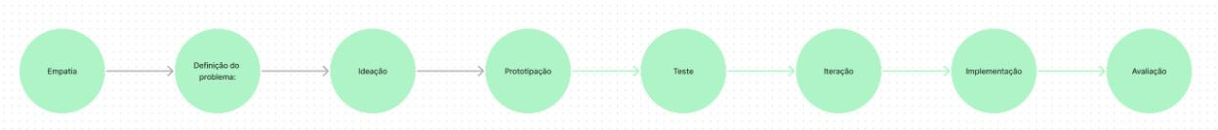

1. Empatia:

Observar e interagir com os usuários para compreender suas necessidades, desejos e desafios.

2. Definição do problema:

Analisar os dados coletados durante a fase de empatia para identificar os principais problemas e oportunidades.

3. Ideação:

Realizar sessões de brainstorming para gerar o máximo de ideias possíveis.

4. Prototipação:

Selecionar as melhores ideias e transformá-las em protótipos tangíveis.

5. Teste:

Colocar os protótipos nas mãos dos usuários e obter feedback específico.

6. Iteração:

Refinar os protótipos com base no feedback dos usuários.

7. Implementação:

Desenvolver um plano para implementar a solução final.

8. Avaliação:

Avaliar os resultados e os impactos da solução implementada.

Diagramas de caso de uso

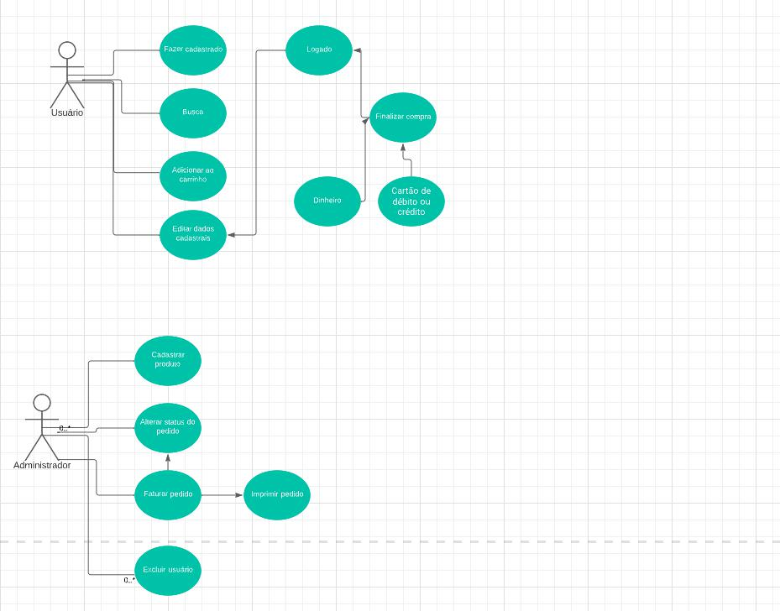

| Diagrama de Atividades: Venda Online

------------------------------------------------

| - Início |

------------------------------------------------

| - Realizar login |

------------------------------------------------

| - Navegar pelos cupcakes disponíveis

------------------------------------------------

| - Adicionar cupcake ao carrinho

------------------------------------------------

| - Visualizar o carrinho |

------------------------------------------------

| - Realizar pagamento |

------------------------------------------------

| - Confirmar o pedido |

------------------------------------------------

| - Processar o pedido |

------------------------------------------------

| - Preparar cupcake |

------------------------------------------------

| - Embalar cupcake |

------------------------------------------------

| - Enviar cupcake |

------------------------------------------------

| - Fim |

|

|

|

------------------------------------------------

O processo começa com o estado "Início".

A atividade "Realizar login" é onde o cliente acessa sua conta na loja online.

A atividade "Navegar pelos cupcakes disponíveis" envolve o cliente explorando o catálogo de cupcakes disponíveis no site.

A atividade "Adicionar cupcake ao carrinho" permite ao cliente selecionar o(s) cupcake(s) desejado(s) e adicioná-lo(s) ao carrinho virtual.

A atividade "Visualizar o carrinho" permite ao cliente revisar os cupcakes adicionados ao carrinho, visualizar quantidades, preços e realizar ajustes se necessário.

A atividade "Realizar pagamento" é onde o cliente fornece as informações de pagamento para concluir a compra.

A atividade "Confrmar o pedido" é onde o cliente revisa todas as informações do pedido antes de prosseguir.

A atividade "Processar o pedido" é onde a loja recebe o pedido e verifca a disponibilidade dos cupcakes solicitados.

A atividade "Preparar cupcake" envolve a equipe de cozinha na produção dos cupcakes, seguindo as especifcações do pedido.

A atividade "Embalar cupcake" é onde os cupcakes são colocados em embalagens adequadas para transporte.

A atividade "Enviar cupcake" envolve o envio do pacote com os cupcakes para o endereço de entrega fornecido pelo cliente.

Finalmente, o processo de venda online é concluído com o estado "Fim".

A partir daqui, utilize as páginas para adicionar os demais itens solicitados no conteúdo, como, por exemplo, *mockups* e *wireframes*. Tela inicial

. 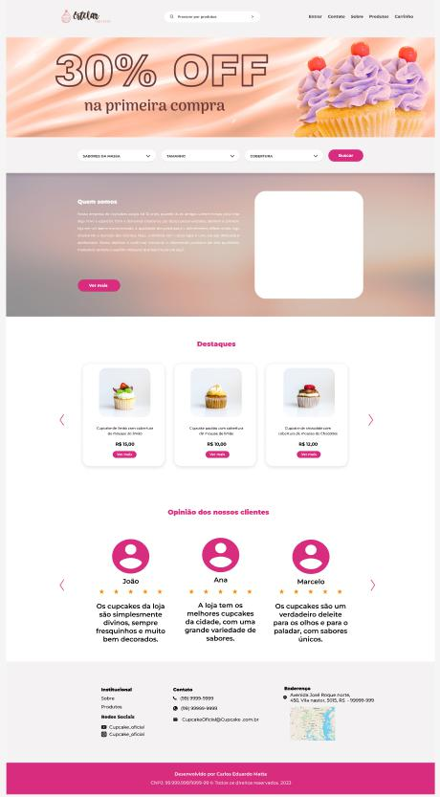

Tela sobre:

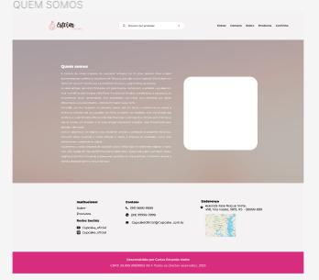

Tela de pesquisa:



Tela de carrinho lateral:

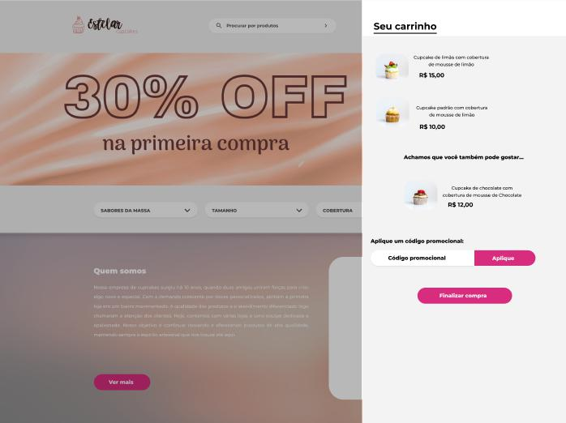

Tela dos produtos:

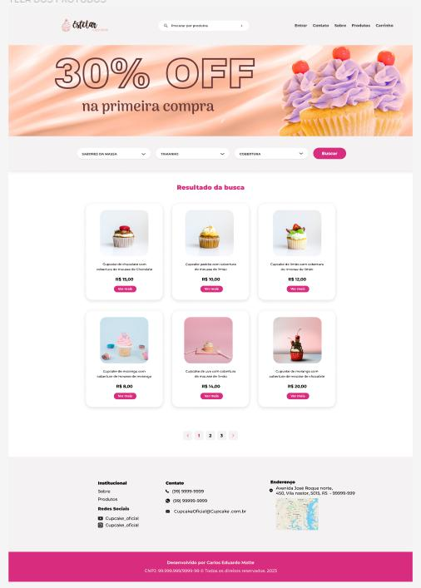

Tela do produto:

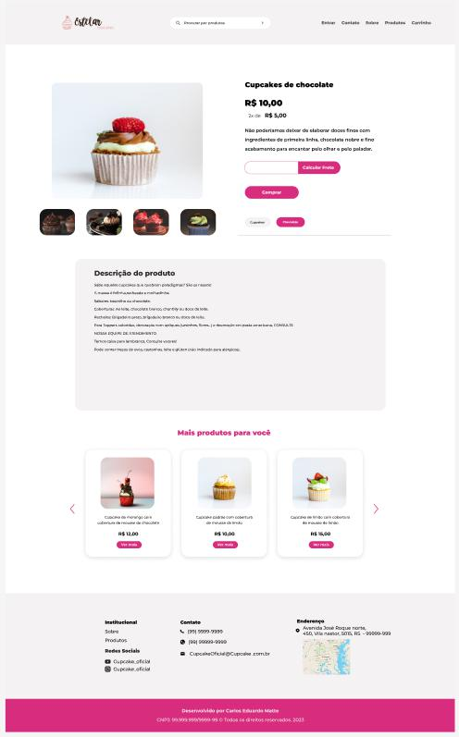

Tela de login:

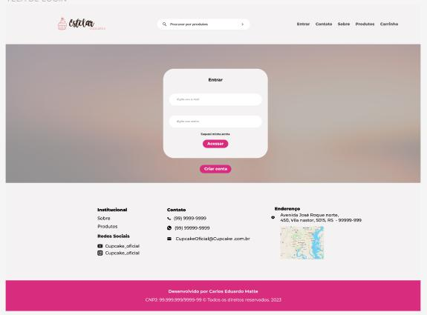

Tela de cadastro:

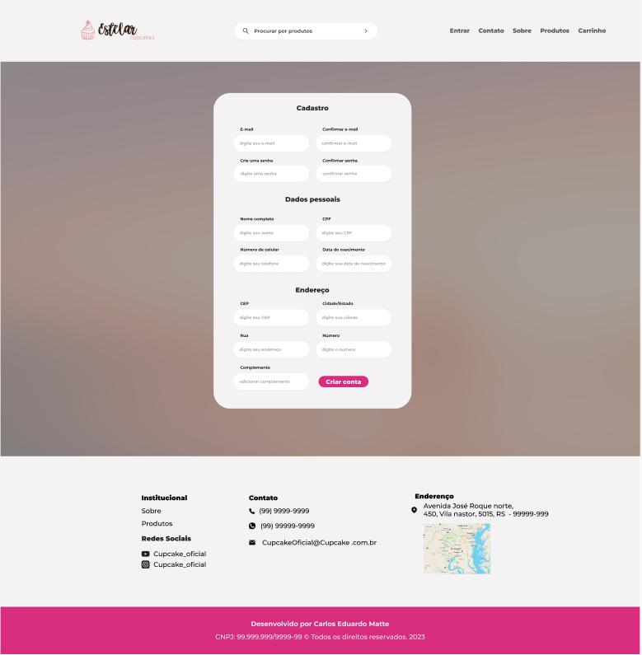

Tela de finalização do produto sem conta criada:

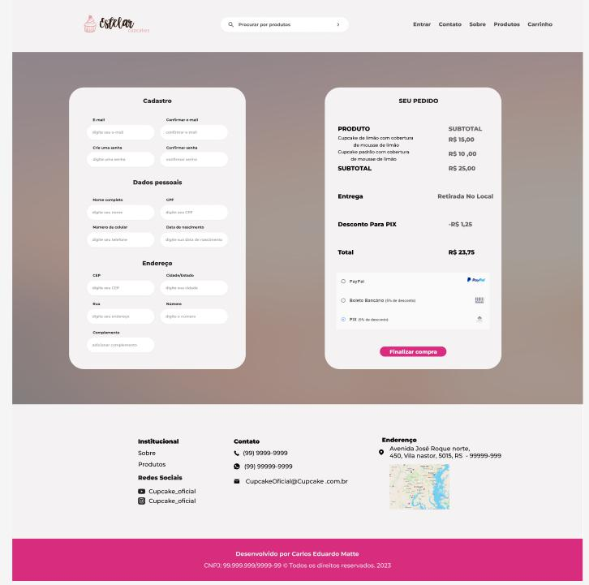

Tela de finalização de compra com usuário logado:

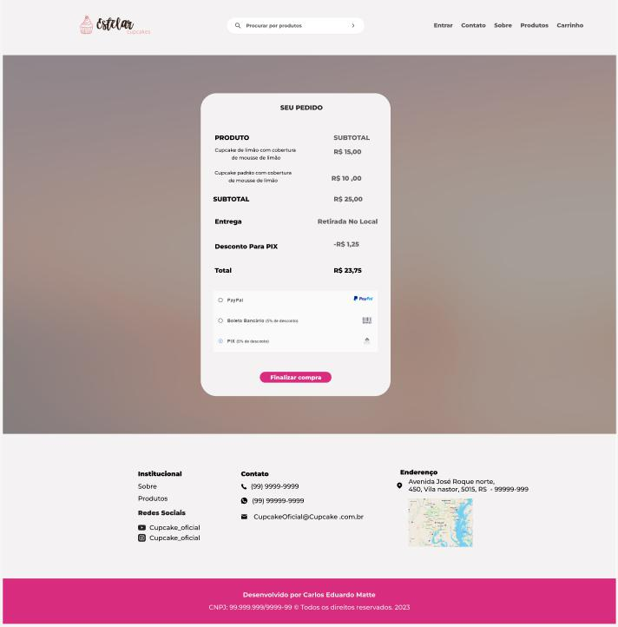

Projeto completo no figma :

[https://www.figma.com/file/PbcTOTw75TQ3JhHomG9tYa/Untitled?type=design&node-id=119%3](https://www.figma.com/file/PbcTOTw75TQ3JhHomG9tYa/Untitled?type=design&node-id=119%3A1264&t=sP3ZlQObxZ9v7sDA-1)

[A1264&t=sP3ZlQObxZ9v7sDA-1](https://www.figma.com/file/PbcTOTw75TQ3JhHomG9tYa/Untitled?type=design&node-id=119%3A1264&t=sP3ZlQObxZ9v7sDA-1)

Passo a passo:

Acessar a ferramenta através do link acima em qualquer navegador, após de acessar irá aparecer essa tela:

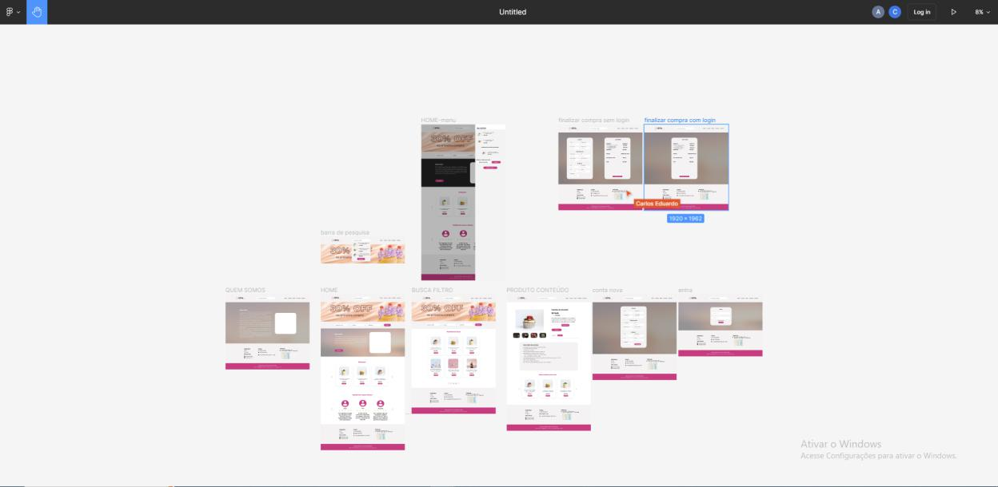

Nessa tela acessar o botão play para ter uma experiência melhor. (botão a direita com as 2 barras azul em destaque)



como resultado irá mostrar o site em tamanho do monitor:

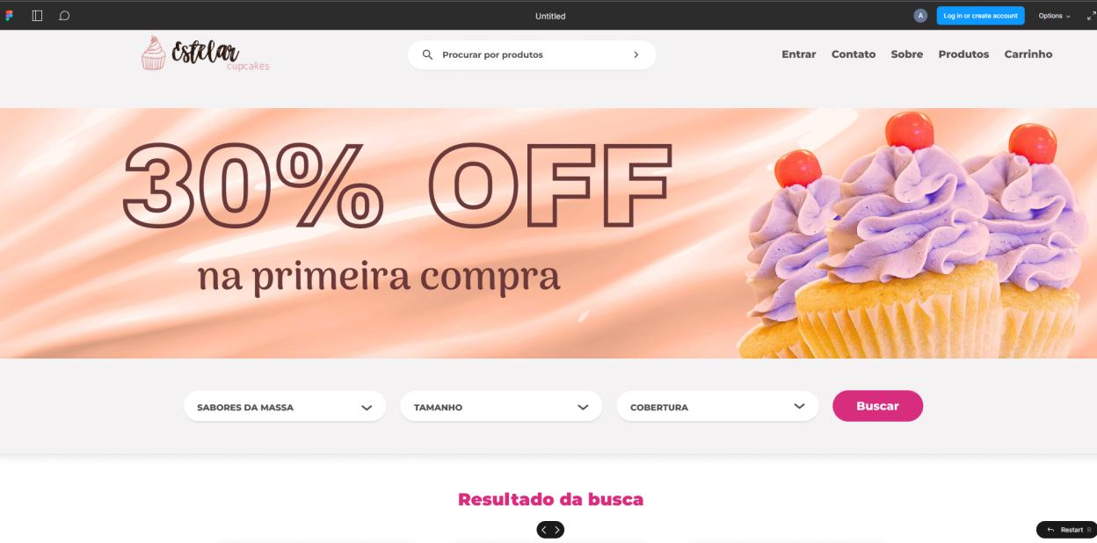

Pode acessar as outras páginas clicando na seta abaixo:



Ou pode acessar pelos botões ou ícones do próprio projeto, como por exemplo: barra de pesquisa, menus, itens de compra e imagens.